# Web Services

## Creación del proyecto

Creamos el proyecto de la siguiente manera:

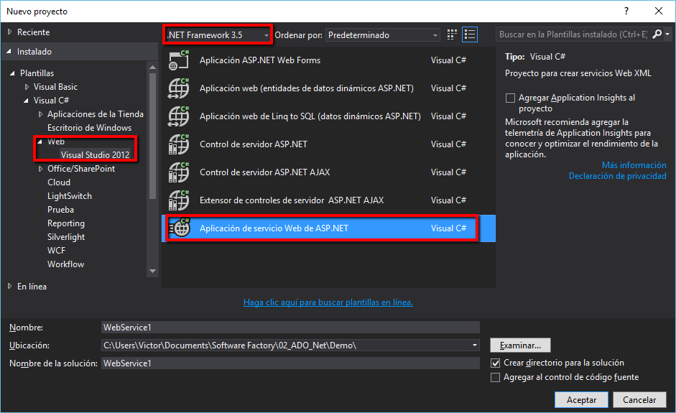

Creado el proyecto inicializo la clase. Y a continuación pondremos los métodos que vamos a exponer, en este caso guiándonos del ejemplo previamente hecho, el CRUD en ADO.NET, vamos a usar los métodos List, Create, Find, Edit, Delete. Se usa el protocolo SOAP.

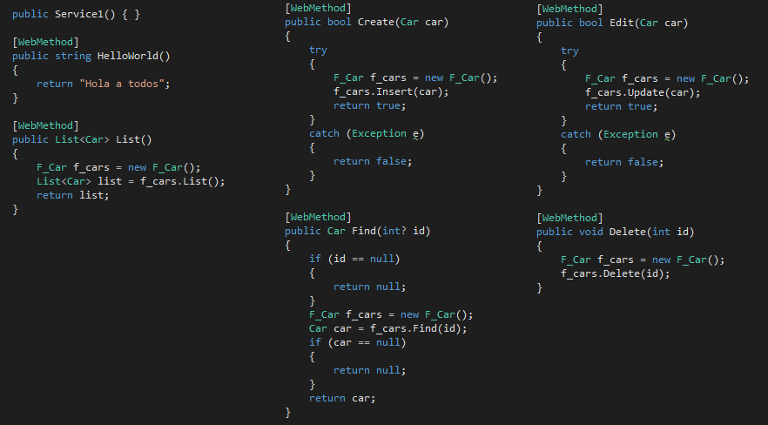

Al compilar el proyecto, visualizaremos los métodos web que podrán ser consumidos.

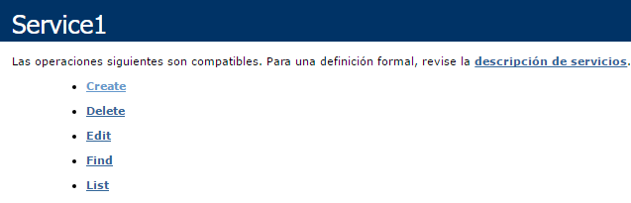

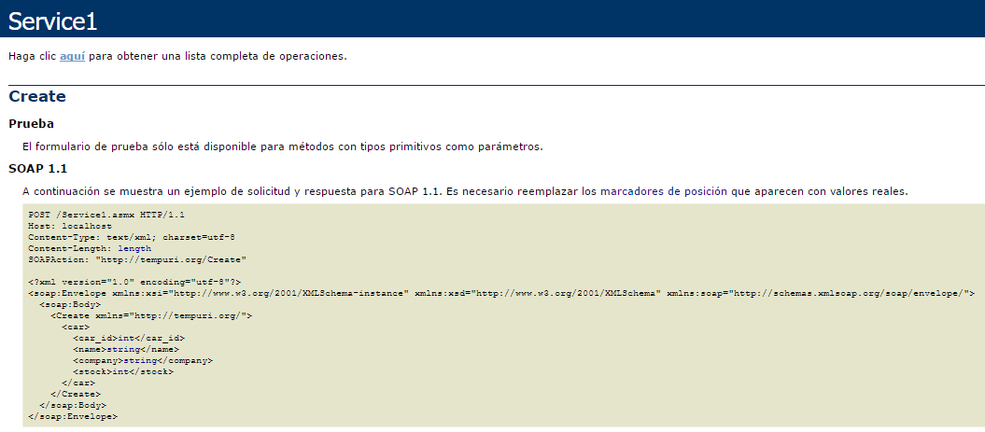

Para poder consumir los servicios desde otro proyecto, primero debemos compilar los servicios a exponer de manera local, y copiamos la URL generada.

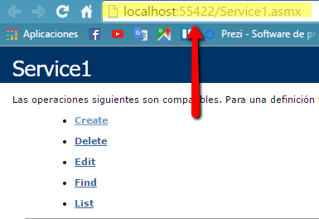

Luego se referencia en el proyecto que va a consumir los servicios de la siguiente manera.

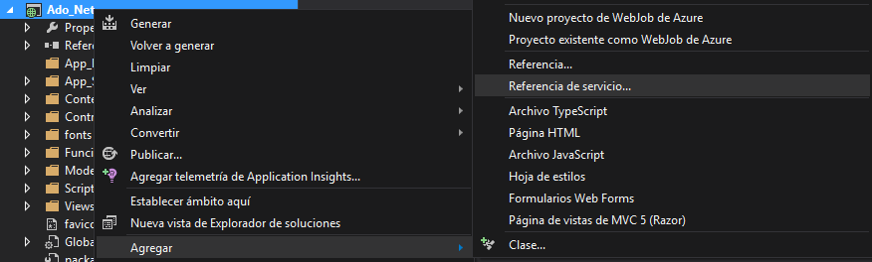

Ingresamos la URL obtenida previamente y podremos visualizar los métodos expuestos.

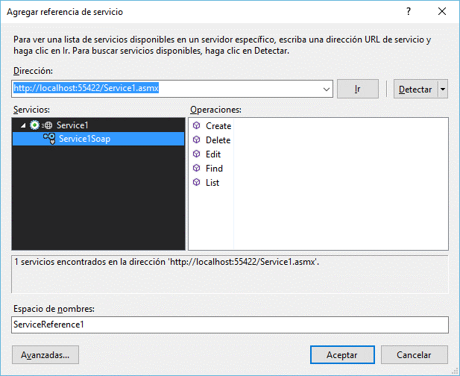

Se genera la siguiente carpeta y con esto ya podremos hacer el papel de clientes.



### Action Index

Para listar lo haremos de la siguiente forma

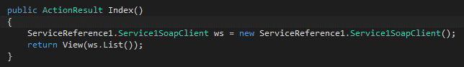

Y en la vista debemos cambiar el tipo de datos que se recibe. Ahora el modelo debe hacer referencia a la clase que se ha obtenido del web service.



### Action Create

Igualmente se usa la clase propia del web service y se invoca al método expuesto Create.

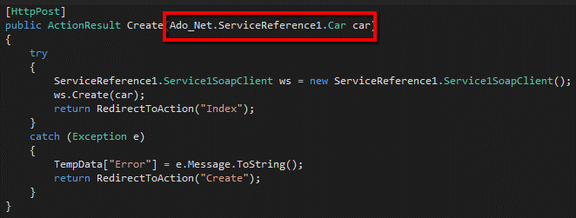

En la vista también se trabaja con el modelo mencionado.



### Action Details

En el controlador se invoca el servicio

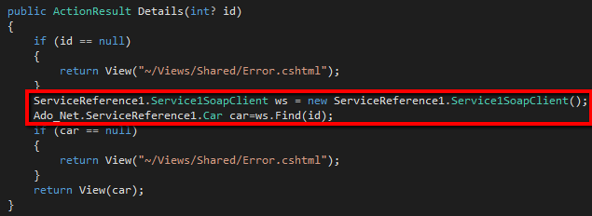

Y en la vista



### Action Edit

En el controlador se invoca el servicio

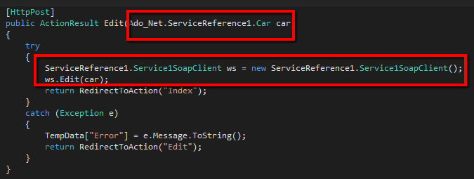

Y en la vista



### Action Delete

En el controlador se invoca el servicio

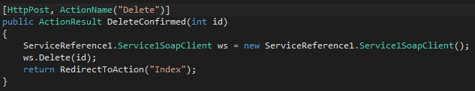

En la vista



### Consumir el servicio

Para poder tener el programa funcional, debe estarse ejecutando el proyecto que expone los servicios web para que puedan ser consumidos por la otra aplicación. Se adjuntan ambos archivos en la ruta.

